UBND TỈNH HÀ TĨNH  SỞ TƯ PHÁP | CỘNG HÒA XÃ HỘI CHỦ NGHĨA VIỆT NAM  Độc lập - Tự do - Hạnh phúc

Hướng dẫn đăng ký cấp Phiếu Lý lịch tư pháp

trên ứng dụng VNeID thuộc thẩm quyền Sở Tư pháp Hà Tĩnh
(Ban hành kèm theo Văn bản số: /STP-HC&BTTP ngày /11/2024 của Sở Tư pháp)

A. ĐỐI TƯỢNG THỰC HIỆN
Là công dân Việt Nam thường trú tại tỉnh Hà Tĩnh, có tài khoản định danh điện tử mức độ 2, có yêu cầu cấp phiếu lý lịch tư pháp qua ứng dụng VNeID. Việc thực hiện cấp phiếu Lý lịch tư pháp không cần phải đến Trung tâm Phục vụ hành chính công tỉnh vẫn làm được phiếu lý lịch tư pháp.
Lưu ý: Trẻ em dưới 14 tuổi thì bố mẹ thực hiện đăng ký cấp phiếu lý lịch tư pháp cho con.
B. CÁC BƯỚC THỰC HIỆN
1. Bước 1: Truy cập chức năng
- Truy cập màn hình chức năng bằng 3 cách:
+ Cách 1: Công dân thực hiện đăng nhập tài khoản định danh điện tử mức 2, Chọn Thủ tục hành chính, Chọn Cấp phiếu lý lịch tư pháp.
  Hình 1. Màn hình chọn chức năng  thủ tục hành chính | 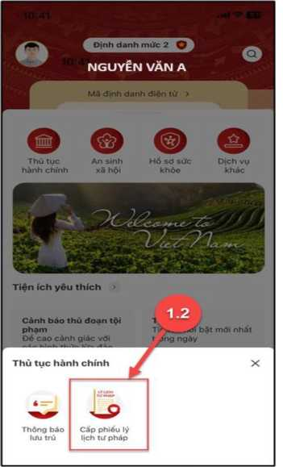  Hình 2. Màn hình chọn chức năng  cấp phiếu lý lịch tư pháp

+ Cách 2: Tại màn hình trang chủ ◊ Chọn chức năng tìm kiếm ◊ Tại ô tìm kiếm, nhập tên chức năng Cấp phiếu lý lịch tư pháp ◊ Hiển thị kết quả tìm kiếm ◊ Chọn Cấp phiếu lý lịch tư pháp

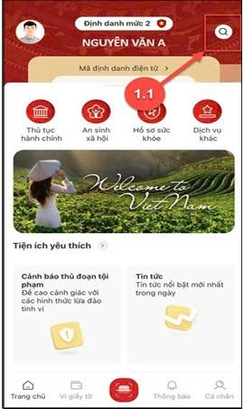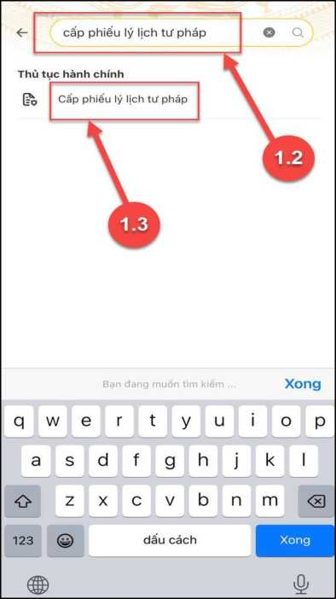
Hình 3. Màn hình chọn tìm kiếm Hình 4. Màn hình nhập tên chức năng cần tìm kiểm
+ Cách 3: Trường hợp công dân đã đưa chức năng Cấp phiếu lý lịch tư pháp vào danh sách tiện ích yêu thích: Tại màn hình trang chủ ◊ Chọn chức năng Cấp phiếu lý lịch tư pháp.
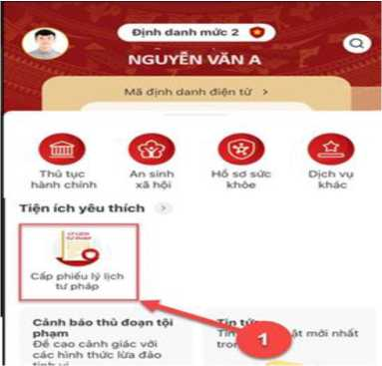
Hình 5. Màn hình chọn cấp phiếu lý lịch tư pháp ở tiện tích yêu thích

2. Bước 2. Xác thực
- Cách 1: Xác thực bằng passcode
Công dân thực hiện xác thực bằng passcode (trường hợp công dân không bật Cài đặt phương thức thay thế nhập passcode ở tab Cài đặt)
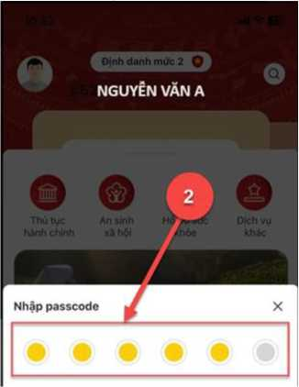
Hình 6. Màn hình nhập passcode
Lưu ý:
+ Công dân không nhớ passcode nhấn Quên passcode để thực hiện thiết lập lại passcode
+ Công dân nhập sai passcode quá 5 lần sẽ bị khoá passcode sang ngày hôm sau.
- Cách 2: Xác thực bằng Face ID/ Touch ID
Công dân thực hiện xác thực bằng Face ID/ Touch ID tùy theo thiết bị (trường hợp công dân đã bật Cài đặt phương thức thay thế nhập passcode ở tab Cài đặt)
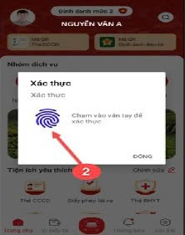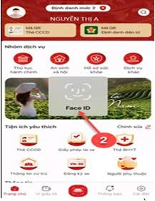
Hình 7. Màn hình xác nhận bằng vân tay Hình 8. Màn hình xác nhận bằng khuôn mặt

3. Bước 3: Khai thông tin
- Bước 3.1: Tại màn hình Cấp phiếu lý lịch tư pháp, nhấn Tạo mới yêu cầu, công dân chọn một trong hai hình thức cấp phiếu lý lịch tư pháp cho “Bản thân” hoặc “Khai hộ”.
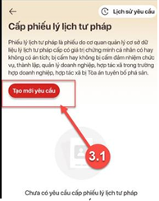
Hình 9. Màn hình nhấn Tạo mới yêu cầu
Lưu ý:
- Công dân sẽ không thể tạo mới yêu cầu trong trường hợp đã đăng ký trước đó và trạng thái hồ sơ đang được xử lý.
- Công dân đã đăng ký trước đó nhưng chưa thanh toán chi phí hồ sơ cấp phiếu lý lịch tư pháp, ứng dụng sẽ hiển thị thông báo: Hồ sơ của công dân [Tên người được cấp phiếu] chưa thực hiện thanh toán. Vui lòng kiểm tra lại thông tin hồ sơ và hoàn tất thủ tục thanh toán ◊ Nhấn Kiểm tra để kiểm tra lại thông tin hồ sơ và công dân thực hiện hoàn tất thủ tục thanh toán.
- Bước 3.2: Nhập Thông tin người yêu cầu cấp phiếu lý lịch tư pháp
* Trường hợp khai cho bản thân
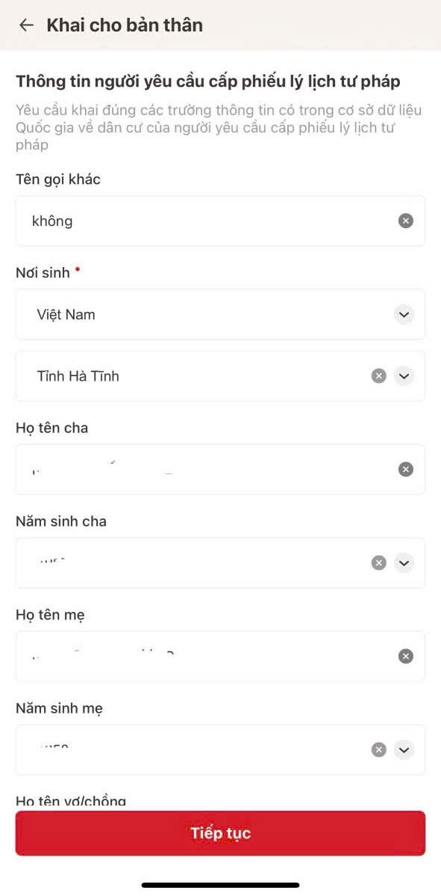
Hình 10. Màn hình nhập thông tin người yêu cầu cấp phiếu lý lịch tư pháp
+ Sau khi nhập đầy đủ các trường thông tin, nhấn vào ô “Tiếp tục” phía dưới màn hình.
+ Nhấn vào ô “Thêm thông tin” để kê khai quá trình cư trú, nghề nghiệp, nơi làm việc từ khi đủ 14 tuổi.
+ Sau khi điền đầy đủ thông tin, nhấn vào ô “Lưu” ở phía dưới màn hình, chọn “Thêm thông tin” ở phía trên màn hình (nếu có nhiều giai đoạn cư trú) hoặc chọn ô “Tiếp tục” ở dưới màn hình (nếu không có thay đổi trong quá trình cư trú).
* Trường hợp khai hộ: Điền các thông tin về người khai hộ và người yêu cầu cấp phiếu lý lịch tư pháp tương tự như trường hợp khai cho bản thân.
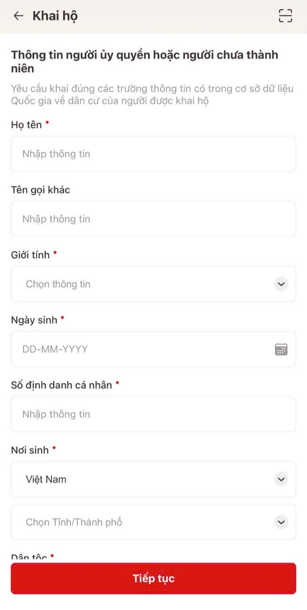 | 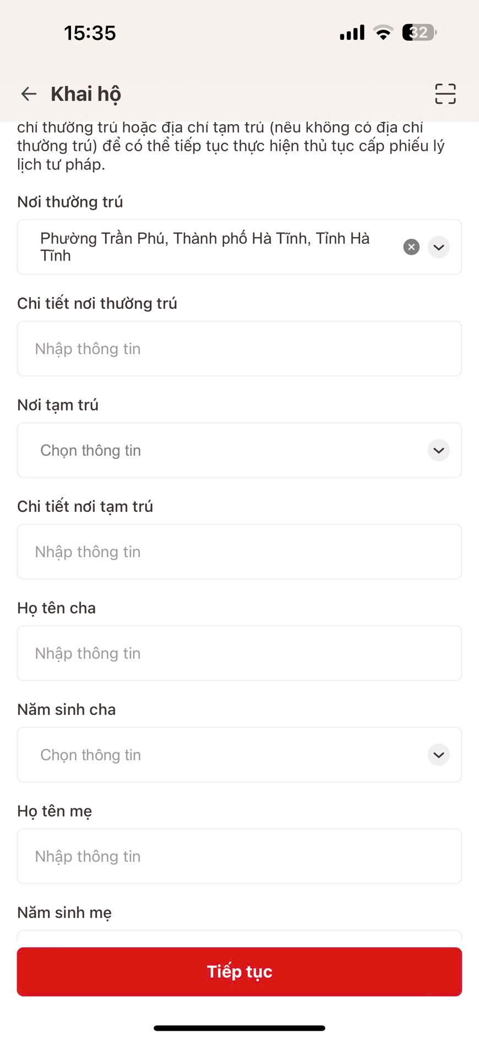
Hình 11. Màn hình nhập thông tin người khai hộ

Bước 3.3. Nhập Thông tin về thủ tục hành chính và Thông tin trả kết quả
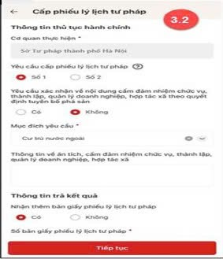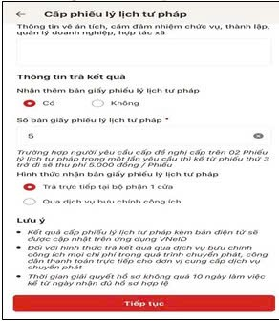
Hình 12. Màn hình nhập thông tin về thủ tục hành chính và thông tin trả kết quả
- Chọn các thông tin Yêu cầu cấp phiếu lý lịch tư pháp, Mục đích yêu cầu
Nhấn biểu tượng (dấu chấm hỏi trong vòng tròn) để xem giải thích về đối tượng cấp phiếu lý lịch tư pháp tương ứng với từng loại phiếu.
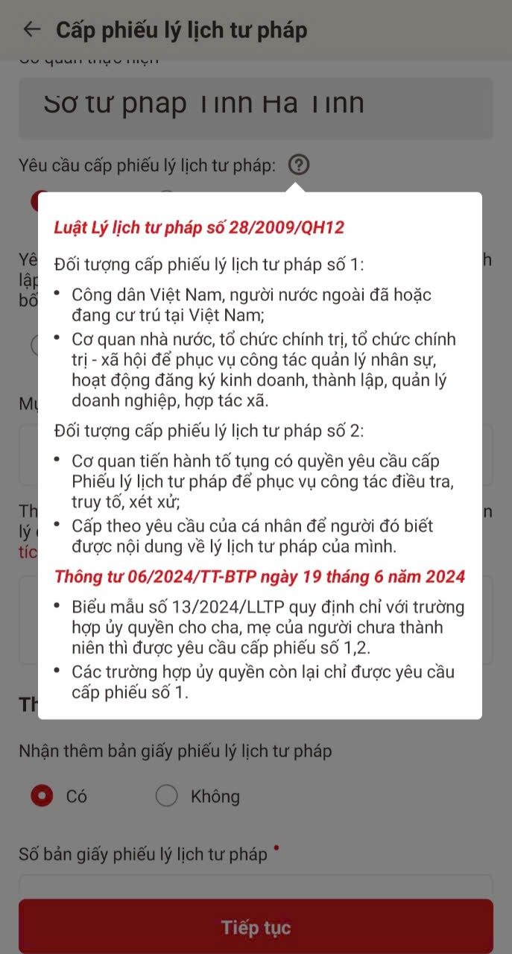
Hình 13. Tootip giải thích đối tượng cấp phiếu lý lịch tư pháp
- Chọn Thông tin trả kết quả
+ Tích chọn (Trả trực tiếp tại bộ phận 1 cửa) nếu công dân muốn nhận bản giấy phiếu lý lịch tư pháp trực tiếp tại bộ phận 1 cửa
+ Tích chọn (Qua dịch vụ bưu chính công ích) nếu công dân muốn nhận bản giấy phiếu lý lịch tư pháp qua dịch vụ bưu chính công ích
- Sau khi nhập đầy đủ các trường Thông tin thủ tục hành chính và Thông tin trả kết quả ◊ Nhấn Tiếp tục ◊ Hệ thống chuyển sang màn nhập nhóm Thông tin người yêu cầu
Lưu ý:
- Kết quả cấp phiếu lý lịch tư pháp kèm bản điện tử sẽ được cập nhật trên ứng dụng VNeID.
- Đối với hình thức trả kết quả qua dịch vụ bưu chính công ích, mọi chi phí trong quá trình chuyển phát, công dân thanh toán trực tiếp cho đơn vị cung cấp dịch vụ chuyển phát.
- Bước 4: Xác nhận thông tin hồ sơ
+ Công dân kiểm tra lại các thông tin đã khai và chi phí thanh toán
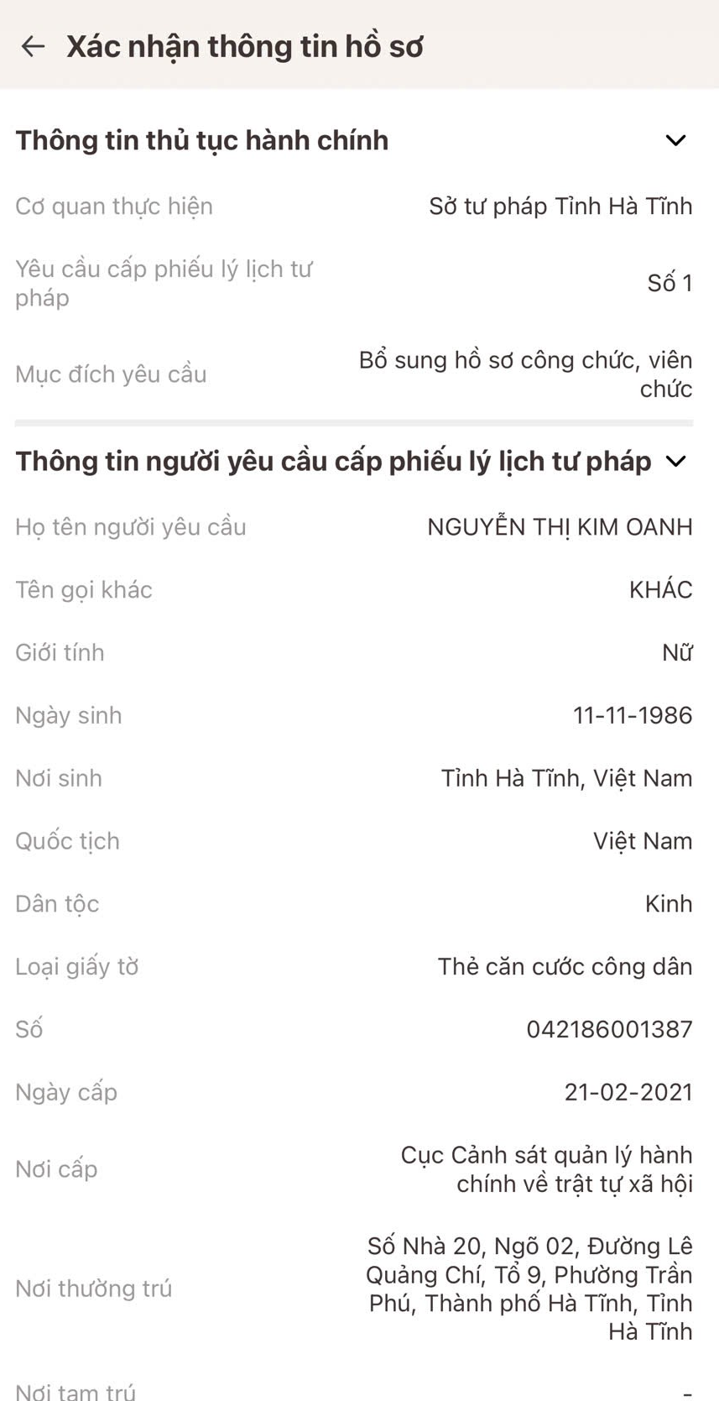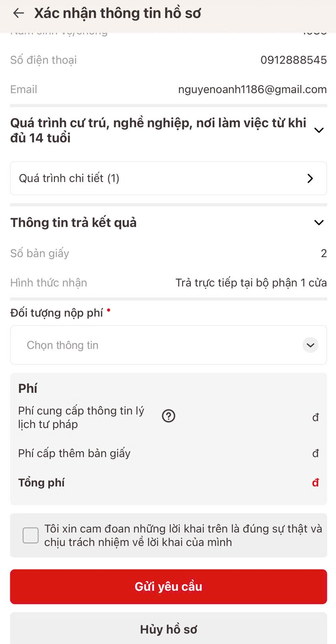
Hình 14. Màn hình kiểm tra lại các thông tin đã khai và chi phí thanh toán

+ Tích chọn “Tôi xin cam đoan những lời khai trên là đúng sự thật và chịu trách nhiệm về lời khai của mình” và nhấn Gửi yêu cầu.
(*) Trường hợp công dân không muốn tiếp tục đăng ký hồ sơ cấp phiếu lý lịch tư pháp thì ấn nút Hủy hồ sơ và thực hiện xác nhận hủy.
Mức thu phí
- Mức thu phí cung cấp thông tin lý lịch tư pháp là 200.000 đồng/lần/người. Trường hợp đề nghị cấp trên 02 Phiếu lý lịch tư pháp trong một lần yêu cầu, thì kể từ Phiếu thứ 3 trở đi, cơ quan thu phí thu thêm 5.000 đồng/Phiếu.
- Trường hợp người yêu cầu cấp phiếu lý lịch tư pháp là sinh viên, người có công với cách mạng, thân nhân liệt sỹ (gồm cha đẻ, mẹ đẻ, vợ (hoặc chồng), con (con đẻ, con nuôi), người có công nuôi dưỡng liệt sỹ): 100.000 đồng.
- Các trường hợp được miễn phí cấp phiếu lý lịch tư pháp:
+ Trẻ em theo quy định tại Luật Bảo vệ, chăm sóc và giáo dục trẻ em.
+ Người cao tuổi theo quy định tại Luật Người cao tuổi.
+ Người khuyết tật theo quy định tại Luật Người khuyết tật.
+ Người thuộc hộ nghèo theo quy định.
+ Người cư trú tại các xã đặc biệt khó khăn, đồng bào dân tộc thiểu số ở các xã có điều kiện kinh tế - xã hội đặc biệt khó khăn, xã biên giới, xã an toàn khu theo quy định của pháp luật.
- Công dân không được phép huỷ hồ sơ khi hồ sơ có trạng thái Yêu cầu thực hiện nghĩa vụ tài chính.
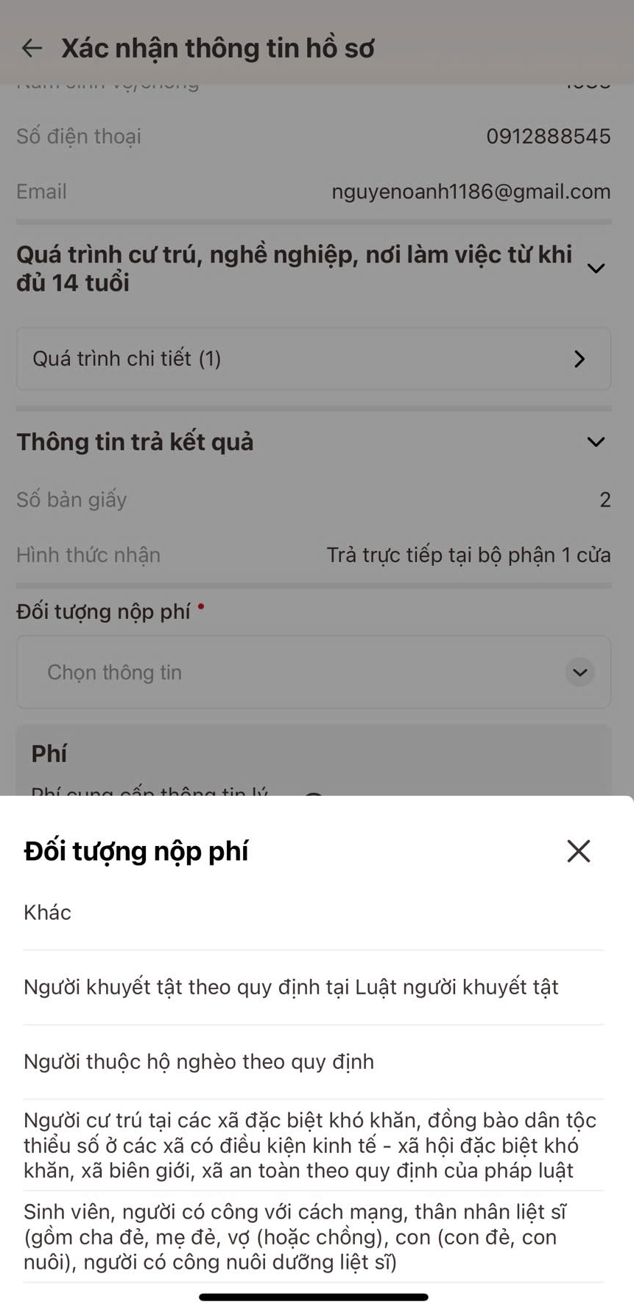
Hình 15. Màn hình lựa chọn đối tượng nộp phí

- Bước 5: Xác nhận thanh toán phí hồ sơ
+ Nhấn Đóng để tắt thông báo và hiển thị màn hình Xác nhận thông tin hồ sơ
+ Nhấn Thanh toán để chuyển sang màn hình nhập Thông tin tài khoản ngân hàng
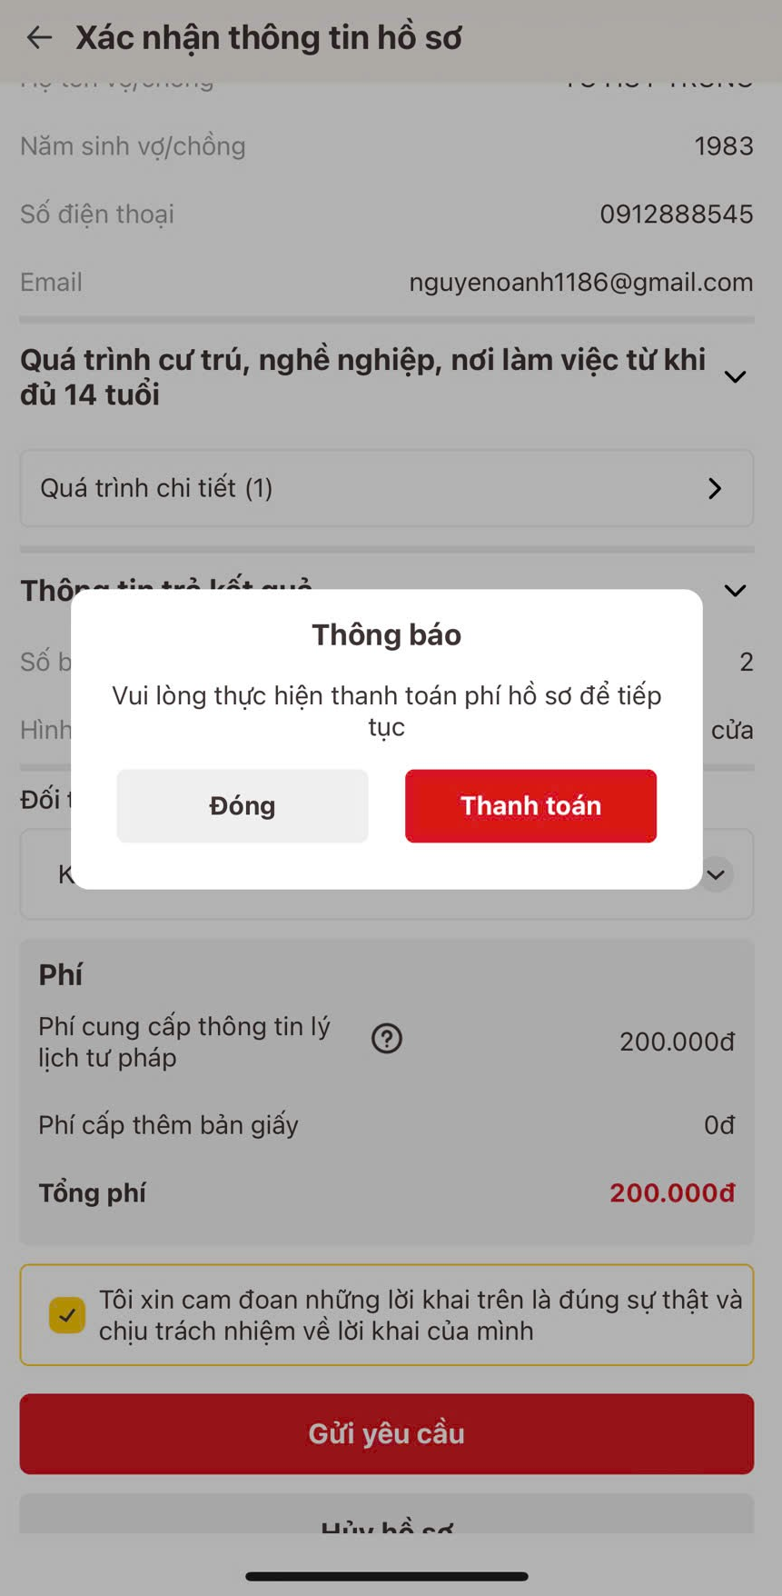
Hình 16. Màn hình thông tin thanh toán phí hồ sơ

- Bước 6: Xác nhận thông tin chia sẻ
+ Nhấn nút (hình mắt) để hiển thị các thông tin cá nhân: Họ tên; Số CCCD; Nơi thường trú
+ Nhấn nút (hình mắt gạch chéo) để ẩn các thông tin cá nhân: Họ tên; Số CCCD; Nơi thường trú
+ Tích chọn ô “Tôi đã đọc Mục đích chia sẻ, xử lý dữ liệu, Quyền, nghĩa vụ của chủ thể dữ liệu và đồng ý chia sẻ, xử lý dữ liệu cá nhân” ở dưới màn hình.
+ Nhấn Xác nhận
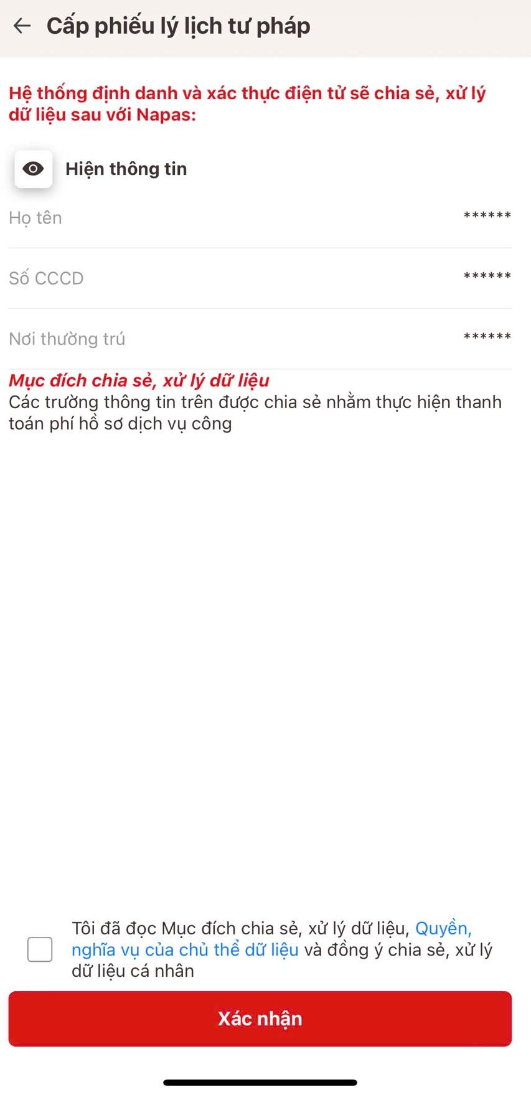
18. Màn hình xác nhận thông tin chia sẻ

Bước 7: Thanh toán chi phí hồ sơ
Công dân có thể thanh toán qua thẻ, qua tài khoản hoặc qua mã QR. Trường hợp thanh toán qua mã QR thì copy mã QR, sau đó vào tài khoản Smartbanking trên điện thoại, dán mã QR vào và thực hiện thanh toán theo quy định.
(*) Trường hợp công dân không muốn tiếp tục thanh toán phí hồ sơ cấp phiếu lý lịch tư pháp thì ấn nút Huỷ.
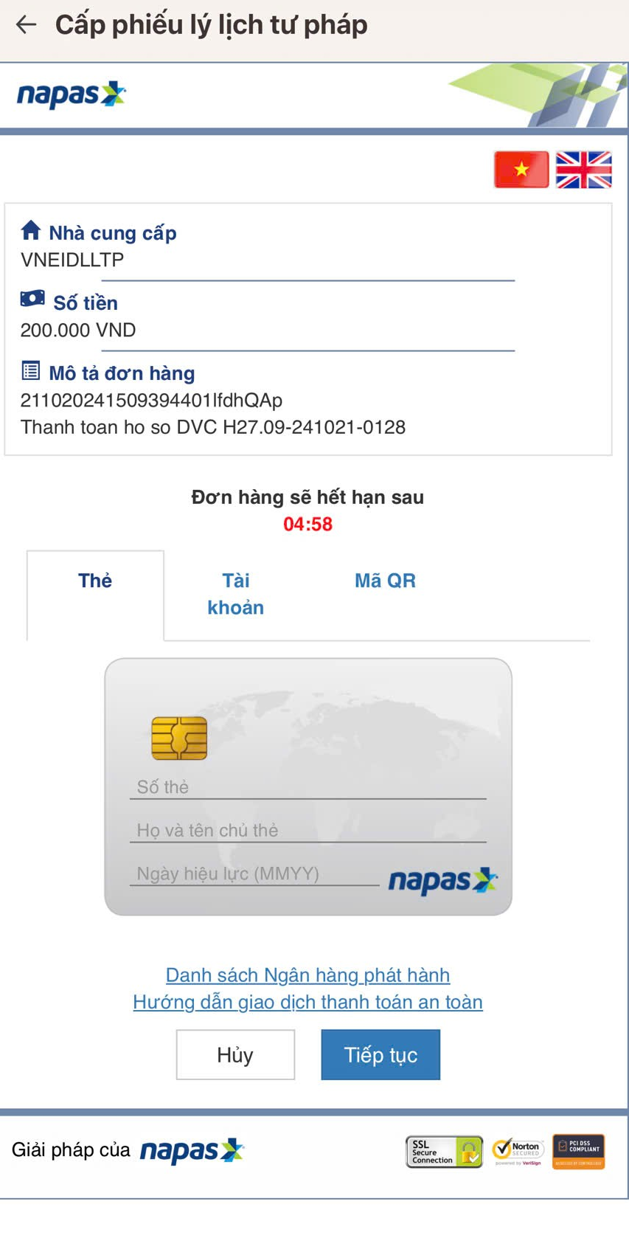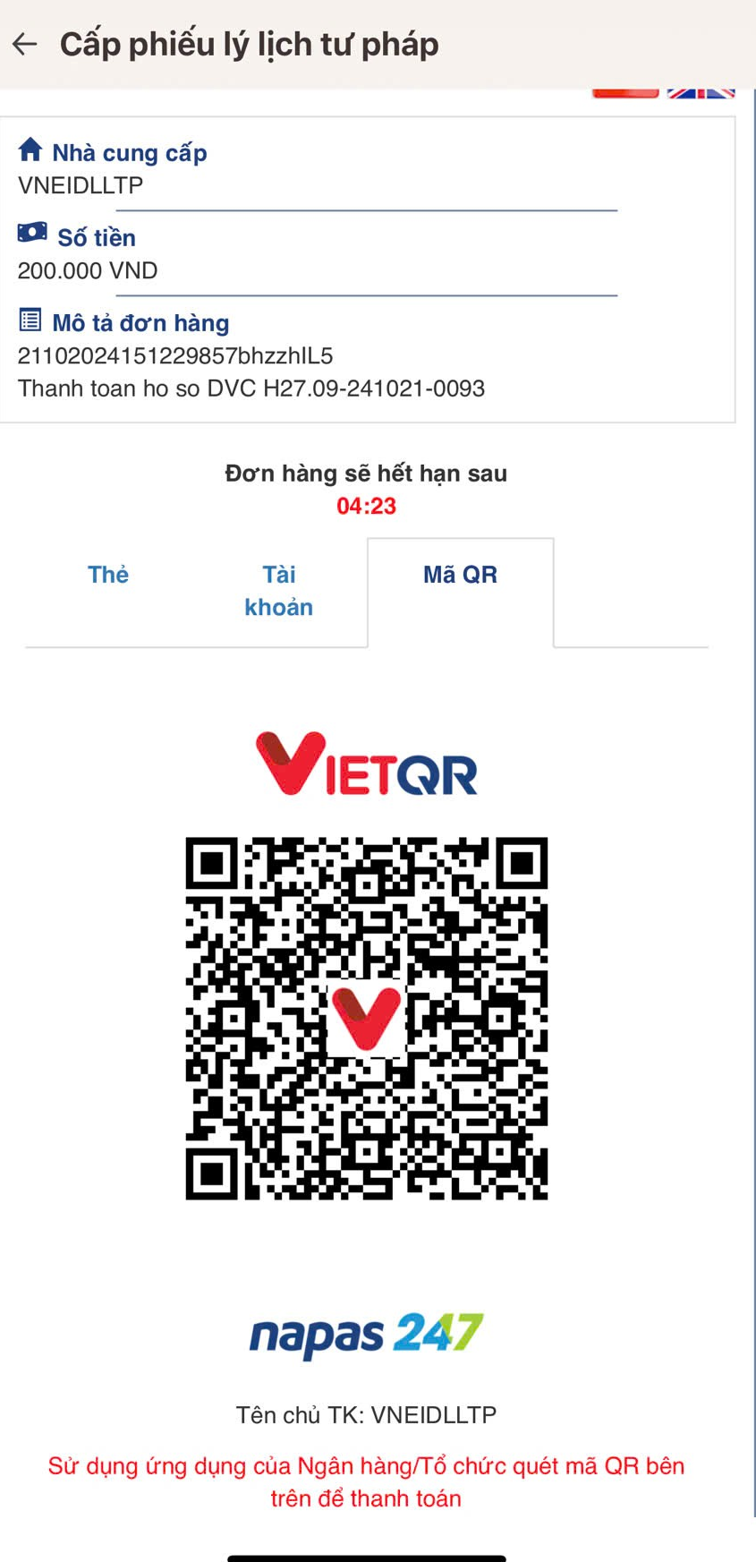
Hình 19. Màn hình nhập thông tin thanh toán phí hồ sơ

- Bước 8: Đăng ký thành công

Hình 20. Màn hình đăng ký thành công

+ Nhấn vào Nhấn để kiểm tra lại cài đặt thông báo để chuyển sang màn cài đặt nhận thông báo khi có kết quả trả về
+ Nhấn Lịch sử yêu cầu để xem lịch sử yêu cầu
+ Nhấn Quay về trang chủ để quay về màn trang chủ tài khoản định danh điện tử mức 2.
(Nội dung hướng dẫn này được thực hiện bởi Sở Tư pháp tỉnh Hà Tĩnh)

